Diagram Alir

Sistem Point Of Sales

Retail Minimarket

C:\Users\BLIARI~1\AppData\Local\Temp\ksohtml\wps33EF.tmp.png

C:\Users\BLIARI~1\AppData\Local\Temp\ksohtml\wps341F.tmp.pngC:\Users\BLIARI~1\AppData\Local\Temp\ksohtml\wps33FF.tmp.png

Oleh :

Komang Arinanda

Nikolaus Aldo Halim

Blibli FUTURE Program Batch 2.0

**Agustus 2017**

Daftar Isi

**A. Fungsi Login**

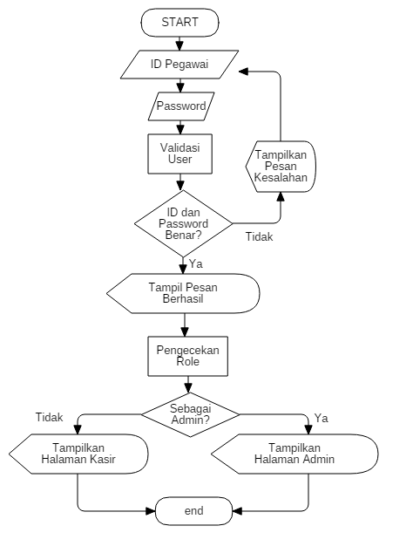

**B. Fungsi Kelola Akun**

1. Ubah Akun

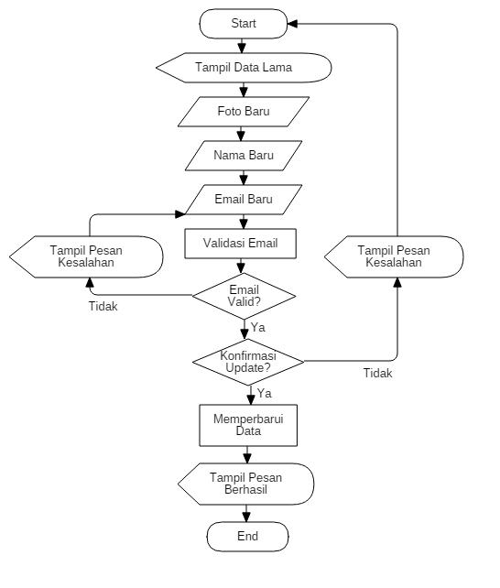

2. Mengubah Password

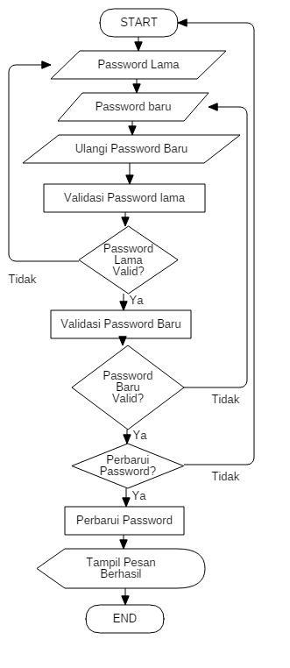

**C. Mengelola Informasi Minimarket**

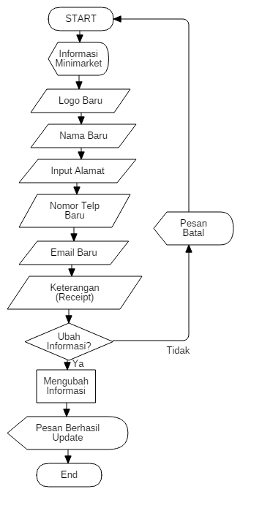

**D. Mengelola Pegawai**

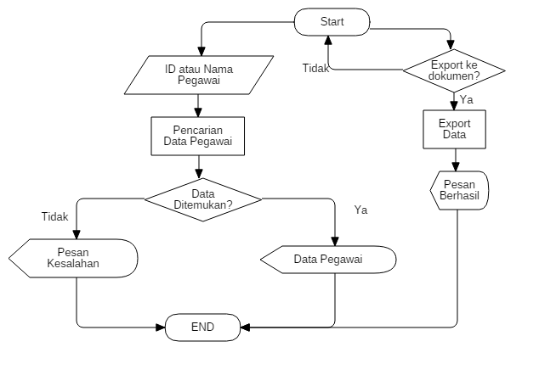

1. Tambah Pegawai

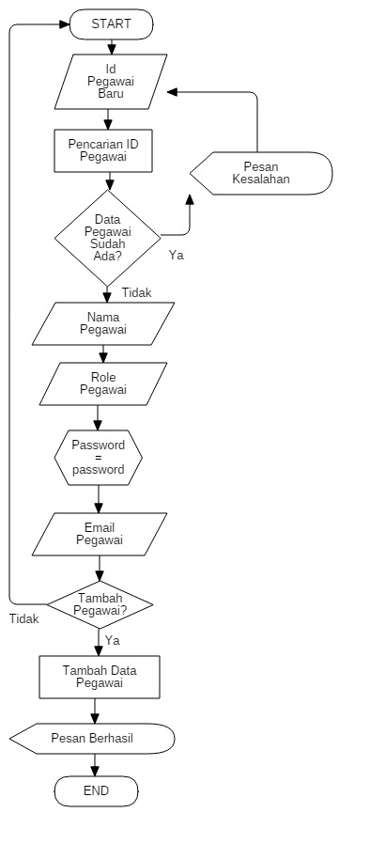

2. Ubah Pegawai

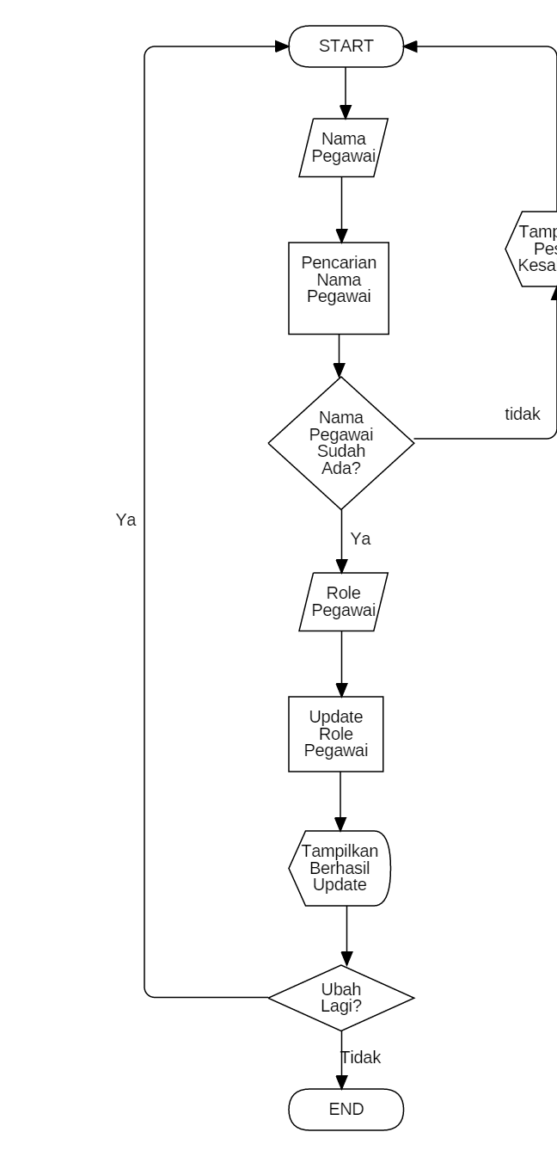

3. Hapus Pegawai

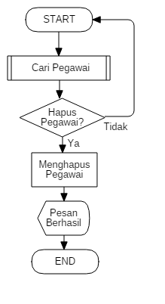

**E. Mengelola Produk**

1. Mengelola Kategori Produk

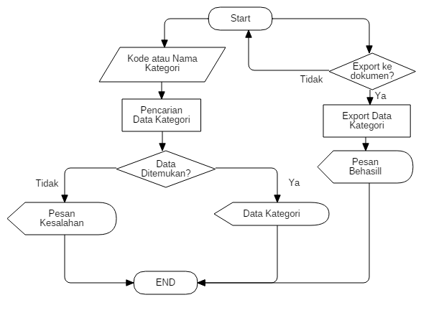

a. Tambah Kategori

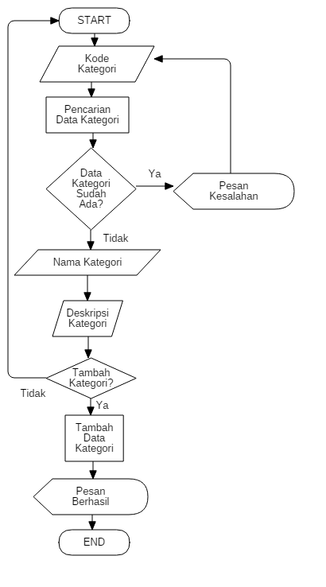

b. Ubah Kategori

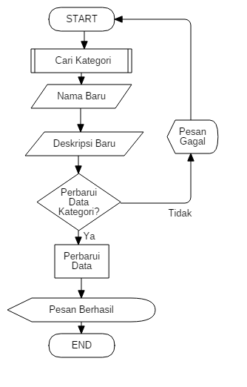

c. Hapus Kategori

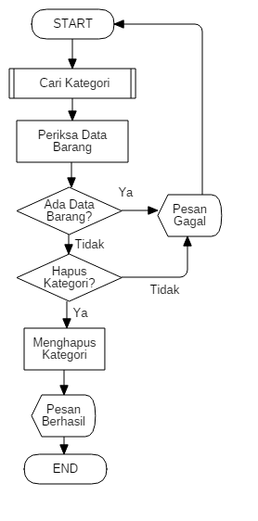

2. Mengelola Produk

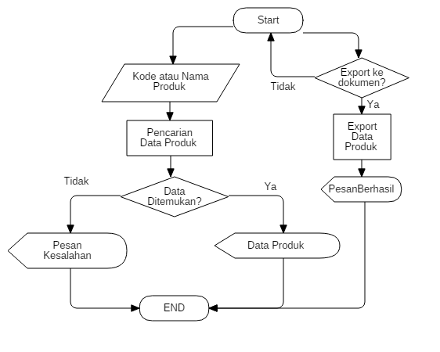

a. Tambah Produk

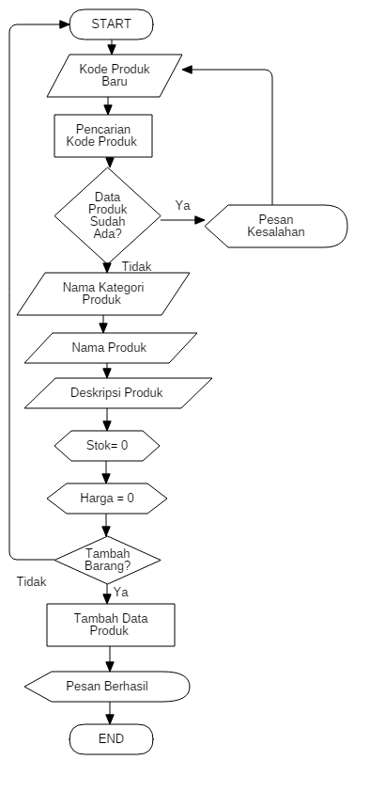

b. Ubah Produk

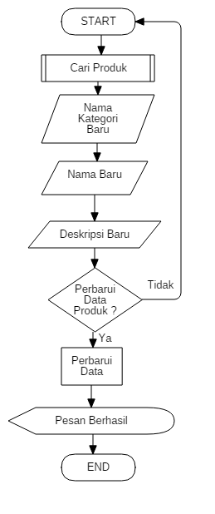

c. Hapus Produk

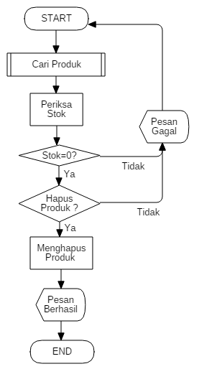**F. Mengelola Stok**

1. Lihat Stok

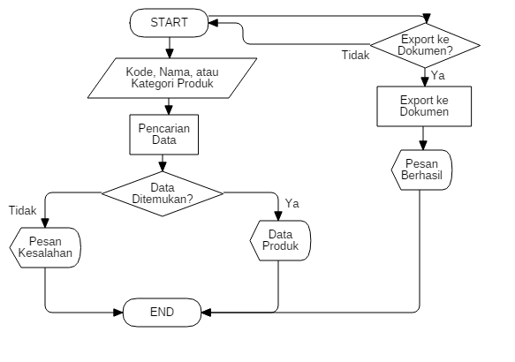

2. Tambah Stok

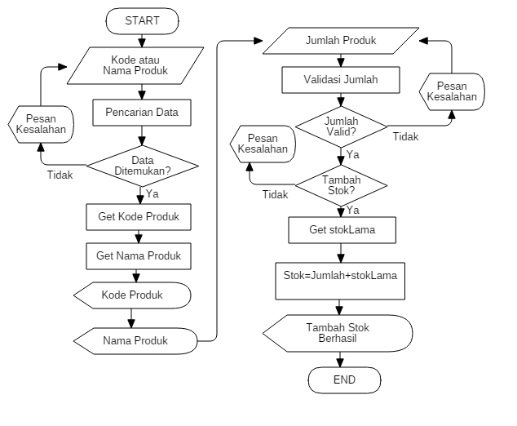

**G. Transaksi**

1. Tambah Data

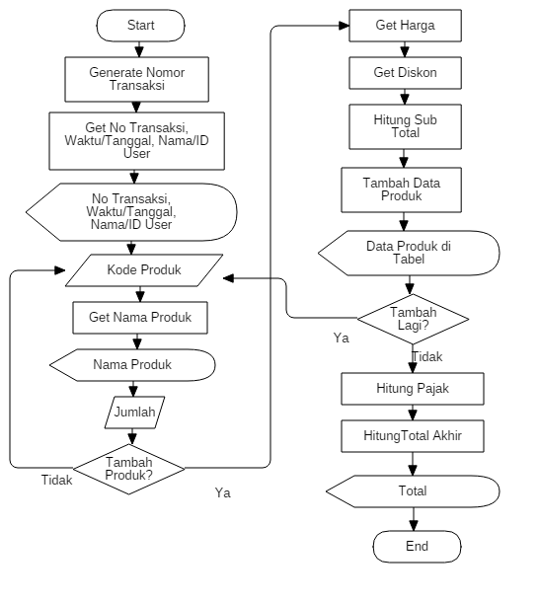

2. Hapus Data

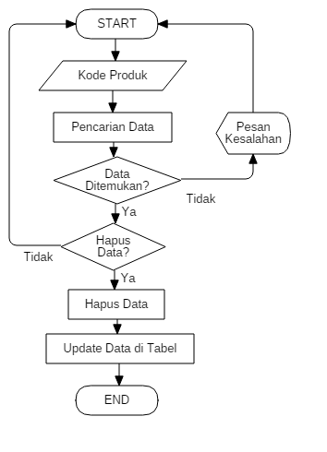

3. Batal

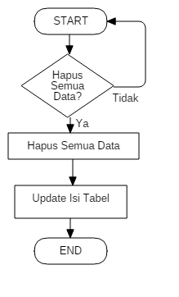

4. Bayar

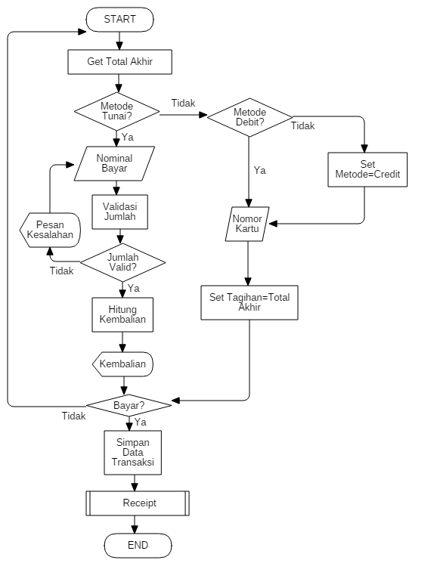

5. Receipt

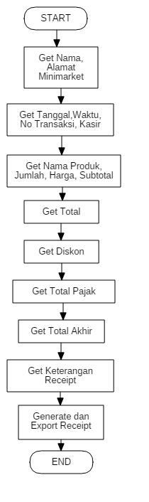

**H. Mengelola Promo**

1. Tampil Promo

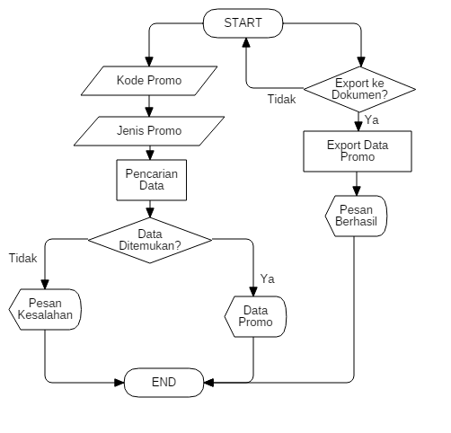

2. Tambah Promo

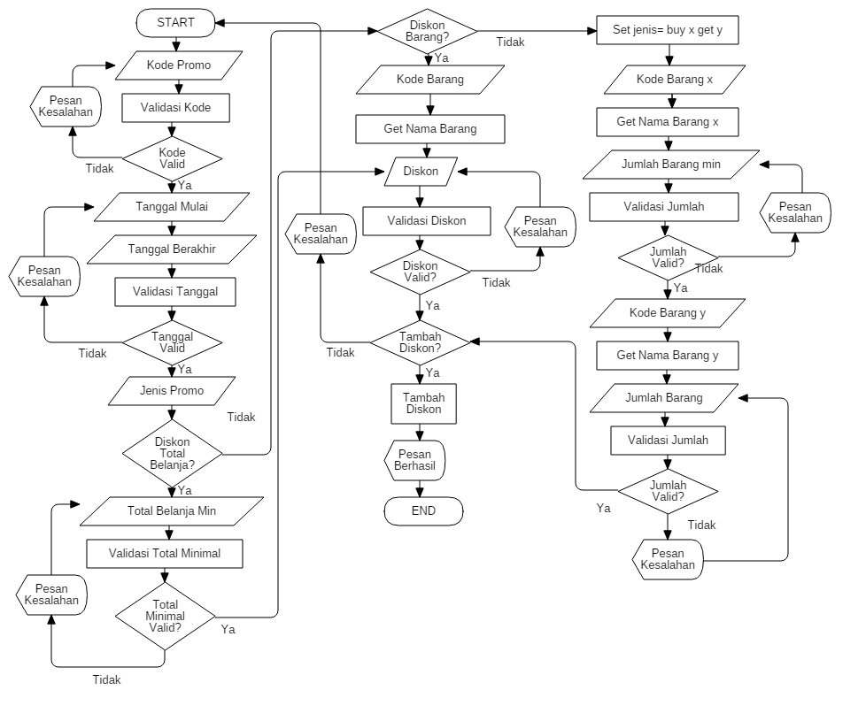

3. Ubah Promo

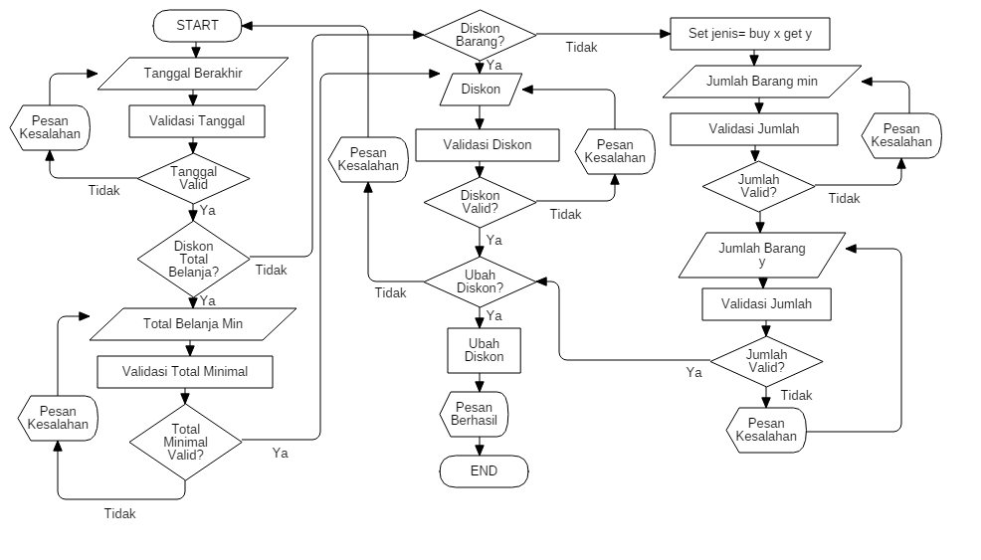

4. Hapus Promo

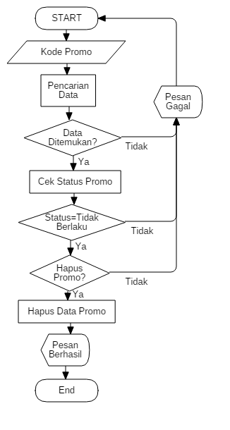

**I. Melihat Laporan**

1. Laporan Transaksi

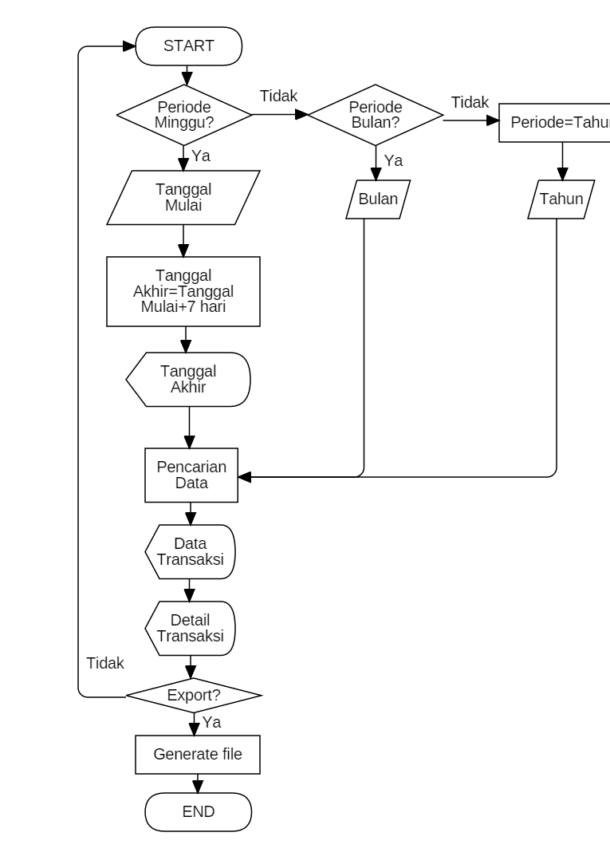

2.Laporan Statistik

